

RG-ING-02-07

VERSIÓN 7

Colegio “Villa de las Flores” S.C.

“Ofreciendo una formación integral para toda la vida”

www.cvf.edu.mx

**PLAN DE CLASE/NOTA TÉCNICA**

**NIVEL: PREESCOLAR**

**FECHA: 9 de Septiembre del 2024**

**1.- NOMBRE DEL PROFESOR:** Jessica Buenrostro Miranda

**GRUPO: 2do**

**2.- ASIGNATURA: Inglés**

**3.- TRIMESTRE: Primero**

**4.- SEMANA: 9 al 12 de Septiembre del 2024**

**5.- TIEMPO: 50 minutos**

**6.- TEMA: How is the weather?**

**7.- PROPÓSITOS: Proporcionar a los alumnos las herramientas fundamentales para comprender el idioma.**

**8.- CAMPO FORMATIVO:** ( **X** ) LENGUAJES. ( ) SABERES Y PENSAMIENTO CIENTÍFICO. ( ) ÉTICA, NATURALEZA Y SOCIEDAD. ( ) DE LO HUMANO Y LO COMUNITARIO.

**9.- EJES ARTICULADORES:** ( ) IGUALDAD DE GÉNERO. ( ) INCLUSIÓN. ( ) VIDA SALUDABLE. ( **X** ) PENSAMIENTO CRÍTICO ( ) APROPIACIÓN DE LAS CULTURAS A TRÁVES DE LA LECTURA Y LA ESCRITURA. ( ) INTERCULTURALIDAD CRÍTICA. ( X) ARTES Y EXPERIENCIAS ESTÉTICAS.

**10.- CONTENIDO:**

**Vocabulario**

**Sunny, rainy, cloudy, windy**

**11.- RECURSOS: Planeación**

**12.- MATERIALES: Notebook, board**

**13.- INICIO:**

**Greetings**

**Hello, how arre you?**

**Canción de hello**

**14.- DESARROLLO:**

**Página 1**

**Completar con audio**

**Worksheet**

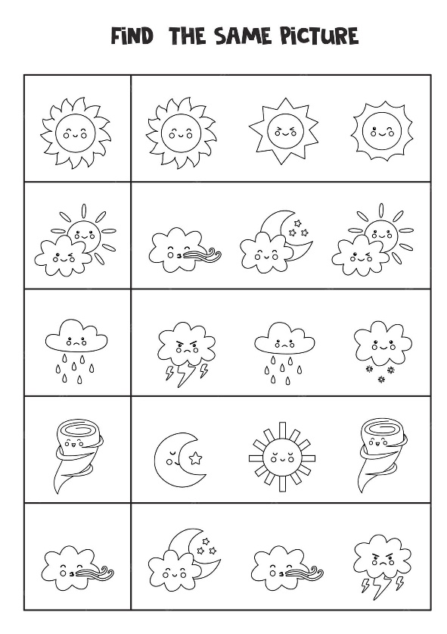

**15.- CIERRE:**

**Actividad y Tipo de organización: Individual ( ) Equipo X ) Grupal ( )**

**El profesor evaluará participación y actividades realizadas durante la clase**

**16.- EVALUACIÓN: Autoevaluación ( ) Coevaluación ( x ) Heteroevaluación ( )**

* **ACTITUDINAL: Participación en clase y convivencia sana con sus compañeros de clase**
* **CONCEPTUAL: La identificación de los temas vistos en la unidad**
* **PROCEDIMENTAL: El correcto uso de los temas vistos en la unidad**

**17.- TAREA:**

**Trazar las imágenes uniéndolas correctamente**

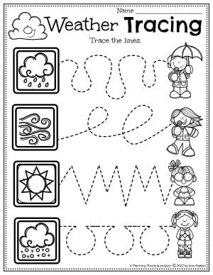



RG-ING-02-07

VERSIÓN 7

Colegio “Villa de las Flores” S.C.

“Ofreciendo una formación integral para toda la vida”

www.cvf.edu.mx

**PLAN DE CLASE/NOTA TÉCNICA**

**NIVEL: PREESCOLAR**

**FECHA: 10 de Septiembre del 2024**

**1.- NOMBRE DEL PROFESOR:** Jessica Buenrostro Miranda

**GRUPO: 2do**

**2.- ASIGNATURA: Inglés**

**3.- TRIMESTRE: Primero**

**4.- SEMANA: 9 al 12 de Septiembre del 2024**

**5.- TIEMPO: 50 minutos**

**6.- TEMA: Happy birhtday!!**

**7.- PROPÓSITOS: Proporcionar a los alumnos las herramientas fundamentales para comprender el idioma.**

**8.- CAMPO FORMATIVO:** ( **X** ) LENGUAJES. ( ) SABERES Y PENSAMIENTO CIENTÍFICO. ( ) ÉTICA, NATURALEZA Y SOCIEDAD. ( ) DE LO HUMANO Y LO COMUNITARIO.

**9.- EJES ARTICULADORES:** ( ) IGUALDAD DE GÉNERO. ( ) INCLUSIÓN. ( ) VIDA SALUDABLE. ( **X** ) PENSAMIENTO CRÍTICO ( ) APROPIACIÓN DE LAS CULTURAS A TRÁVES DE LA LECTURA Y LA ESCRITURA. ( ) INTERCULTURALIDAD CRÍTICA. ( X) ARTES Y EXPERIENCIAS ESTÉTICAS.

**10.- CONTENIDO:**

**Números del 1 al 6**

**11.- RECURSOS: Planeación**

**12.- MATERIALES: Notebook, board**

**13.- INICIO:**

**Canción de hello**

**Canción del clima**

**14.- DESARROLLO:**

**Pagina 2**

**Números del 1 al 6**

**Trazar, circular y dibujar**

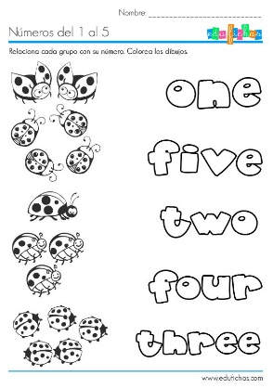

**15.- CIERRE:**

**Actividad y Tipo de organización: Individual ( ) Equipo X ) Grupal ( )**

**El profesor evaluará participación y actividades realizadas durante la clase**

**16.- EVALUACIÓN: Autoevaluación ( ) Coevaluación ( x ) Heteroevaluación ( )**

* **ACTITUDINAL: Participación en clase y convivencia sana con sus compañeros de clase**
* **CONCEPTUAL: La identificación de los temas vistos en la unidad**
* **PROCEDIMENTAL: El correcto uso de los temas vistos en la unidad**

**17.- TAREA:**

**Remarcar las letras del numero que se indica**



RG-ING-02-07

VERSIÓN 7

Colegio “Villa de las Flores” S.C.

“Ofreciendo una formación integral para toda la vida”

www.cvf.edu.mx

**PLAN DE CLASE/NOTA TÉCNICA**

**NIVEL: PREESCOLAR**

**FECHA: 11 de Septiembre del 2024**

**1.- NOMBRE DEL PROFESOR:** Jessica Buenrostro Miranda

**GRUPO: 2do**

**2.- ASIGNATURA: Inglés**

**3.- TRIMESTRE: Primero**

**4.- SEMANA: 9 al 12 de Septiembre del 2024**

**5.- TIEMPO: 50 minutos**

**6.- TEMA: What color is it?**

**7.- PROPÓSITOS: Proporcionar a los alumnos las herramientas fundamentales para comprender el idioma.**

**8.- CAMPO FORMATIVO:** ( **X** ) LENGUAJES. ( ) SABERES Y PENSAMIENTO CIENTÍFICO. ( ) ÉTICA, NATURALEZA Y SOCIEDAD. ( ) DE LO HUMANO Y LO COMUNITARIO.

**9.- EJES ARTICULADORES:** ( ) IGUALDAD DE GÉNERO. ( ) INCLUSIÓN. ( ) VIDA SALUDABLE. ( **X** ) PENSAMIENTO CRÍTICO ( ) APROPIACIÓN DE LAS CULTURAS A TRÁVES DE LA LECTURA Y LA ESCRITURA. ( ) INTERCULTURALIDAD CRÍTICA. ( X) ARTES Y EXPERIENCIAS ESTÉTICAS.

**10.- CONTENIDO:**

**Números del 1 al 6**

**11.- RECURSOS: Planeación**

**12.- MATERIALES: Notebook, board**

**13.- INICIO:**

**Canción de hello**

**Canción de los colores**

**14.- DESARROLLO:**

**Pagina 3**

**Colores Yellow, red, blue, green**

**Look and color. Sing**

**Realizar la siguiente worksheet**

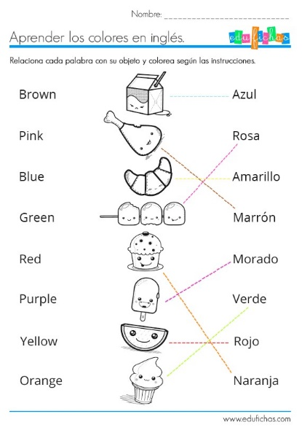

**15.- CIERRE:**

**Actividad y Tipo de organización: Individual ( ) Equipo X ) Grupal ( )**

**El profesor evaluará participación y actividades realizadas durante la clase**

**16.- EVALUACIÓN: Autoevaluación ( ) Coevaluación ( x ) Heteroevaluación ( )**

* **ACTITUDINAL: Participación en clase y convivencia sana con sus compañeros de clase**
* **CONCEPTUAL: La identificación de los temas vistos en la unidad**
* **PROCEDIMENTAL: El correcto uso de los temas vistos en la unidad**

**17.- TAREA:**

**Colorear el pastel de la manera que gusten pero con los siguientes colores**

**Red**

**Blue**

**Yellow**

**Pink**

**Purple**





RG-ING-02-07

VERSIÓN 7

Colegio “Villa de las Flores” S.C.

“Ofreciendo una formación integral para toda la vida”

www.cvf.edu.mx

**PLAN DE CLASE/NOTA TÉCNICA**

**NIVEL: PREESCOLAR**

**FECHA: 12 de Septiembre del 2024**

**1.- NOMBRE DEL PROFESOR:** Jessica Buenrostro Miranda

**GRUPO: 2do**

**2.- ASIGNATURA: Inglés**

**3.- TRIMESTRE: Primero**

**4.- SEMANA: 9 al 12 de Septiembre del 2024**

**5.- TIEMPO: 50 minutos**

**6.- TEMA: Vocabulario**

**7.- PROPÓSITOS: Proporcionar a los alumnos las herramientas fundamentales para comprender el idioma.**

**8.- CAMPO FORMATIVO:** ( **X** ) LENGUAJES. ( ) SABERES Y PENSAMIENTO CIENTÍFICO. ( ) ÉTICA, NATURALEZA Y SOCIEDAD. ( ) DE LO HUMANO Y LO COMUNITARIO.

**9.- EJES ARTICULADORES:** ( ) IGUALDAD DE GÉNERO. ( ) INCLUSIÓN. ( ) VIDA SALUDABLE. ( **X** ) PENSAMIENTO CRÍTICO ( ) APROPIACIÓN DE LAS CULTURAS A TRÁVES DE LA LECTURA Y LA ESCRITURA. ( ) INTERCULTURALIDAD CRÍTICA. ( X) ARTES Y EXPERIENCIAS ESTÉTICAS.

**10.- CONTENIDO:**

**Números del 1 al 6**

**11.- RECURSOS: Planeación**

**12.- MATERIALES: Notebook, board**

**13.- INICIO:**

**Canción de hello**

**14.- DESARROLLO:**

**Pagina 4**

**Pegar y unir. Contar y cantar**

**Worksheet**

**15.- CIERRE:**

**Actividad y Tipo de organización: Individual ( ) Equipo X ) Grupal ( )**

**El profesor evaluará participación y actividades realizadas durante la clase**

**16.- EVALUACIÓN: Autoevaluación ( ) Coevaluación ( x ) Heteroevaluación ( )**

* **ACTITUDINAL: Participación en clase y convivencia sana con sus compañeros de clase**
* **CONCEPTUAL: La identificación de los temas vistos en la unidad**
* **PROCEDIMENTAL: El correcto uso de los temas vistos en la unidad**

**17.- TAREA:**

**Colorear las siguientes imágenes**